Министерство науки и высшего образования Российской Федерации

Федеральное государственное автономное образовательное учреждение

высшего образования

«СЕВЕРО-КАВКАЗСКИЙ ФЕДЕРАЛЬНЫЙ УНИВЕРСИТЕТ»

Институт перспективной инженерии

Департамент цифровых, робототехнических систем и электроники

**ОТЧЕТ**

**ПО ЛАБОРАТОРНОЙ РАБОТЕ №8**

**дисциплины «Объектно-ориентированное программирование»**

|  |  |  |  |
| --- | --- | --- | --- |
|  | | Выполнил:  Кожуховский Виктор Андреевич  3 курс, группа ИВТ-б-о-22-1,  09.03.01 «Информатика и вычислительная техника», направленность (профиль) «Программное обеспечение средств вычислительной техники и автоматизированных систем  », очная форма обучения  _______________________________  (подпись) | |
|  | | Проверил:  Воронкин Роман Александрович  _______________________________  (подпись) | |
|  | |  | |

Отчет защищен с оценкой ___________ Дата защиты__________________

Ставрополь, 2024 г.

Тема: Обработка событий и рисование в Tkinter

Цель: приобретение навыков улучшения графического интерфейса пользователя GUI с помощью обработки событий и рисования, реализованных в пакете Tkinter языка программирования Python версии 3.x.

Порядок выполнения работы:

1. Изучил теоретический материал работы.

2. Создал общедоступный репозиторий на GitHub, в котором использована лицензия MIT и язык программирования Python.

3. Выполнил клонирование созданного репозитория.

4. Дополнил файл .gitignore необходимыми правилами для работы с IDE.

5. Организовал свой репозиторий в соответствие с моделью ветвления git-flow.

6. Создал проект в папке репозитория.

7. Проработал примеры лабораторной работы.

8. Выполнил индивидуальное задание для варианта 14.

Задание 1

Напишите программу, состоящую из двух списков Listbox . В первом будет, например, перечень товаров, заданный программно. Второй изначально пуст, пусть это будет перечень покупок. При клике на одну кнопку товар должен переходить из одного списка в другой. При клике на вторую кнопку – возвращаться (человек передумал покупать). Предусмотрите возможность множественного выбора элементов списка и их перемещения.

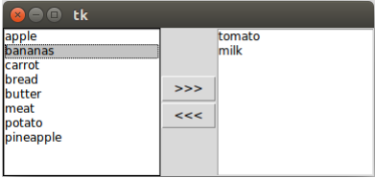

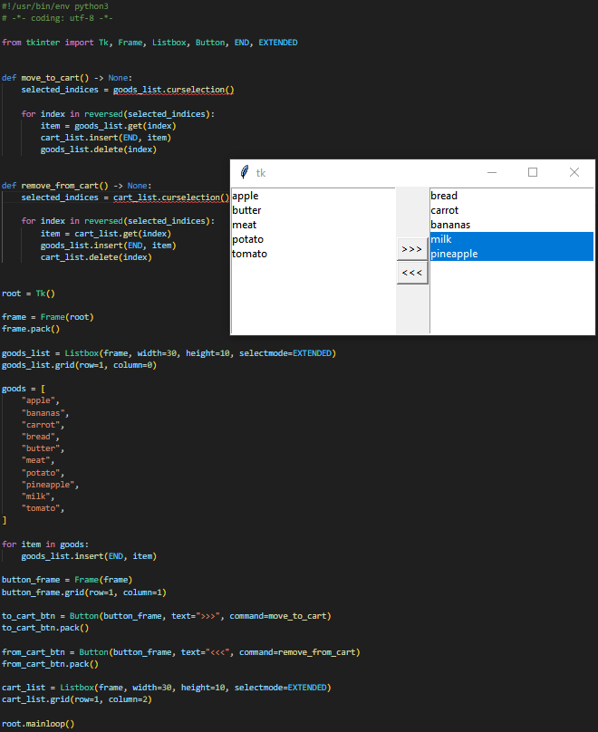

Рисунок 1. Код решения индивидуального задания 1 и его выполнение

Задание 2

Напишите программу по следующему описанию. Нажатие Enter в однострочном текстовом поле приводит к перемещению текста из него в список (экземпляр Listbox). При двойном клике (<Double-Button-1>) по элементу-строке списка, она должна копироваться в текстовое поле.

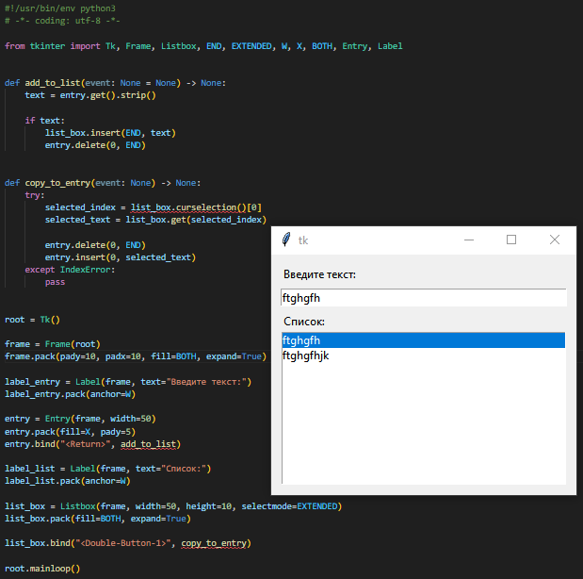

Рисунок 2. Код решения индивидуального задания 2 и его выполнение

Задание 3

напишите программу по описанию. Размеры многострочного текстового поля определяются значениями, введенными в однострочные текстовые поля. Изменение размера происходит при нажатии мышью на кнопку, а также при нажатии клавиши Enter. Цвет фона экземпляра Text светлосерый ( lightgrey ), когда поле не в фокусе, и белый, когда имеет фокус. Событие получения фокуса обозначается как <FocusIn>, потери – как <FocusOut>. Для справки: фокус перемещается по виджетам при нажатии Tab, Ctrl+Tab, Shift+Tab, а также при клике по ним мышью (к кнопкам последнее не относится).

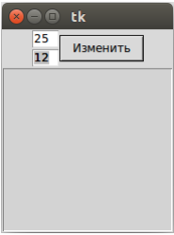

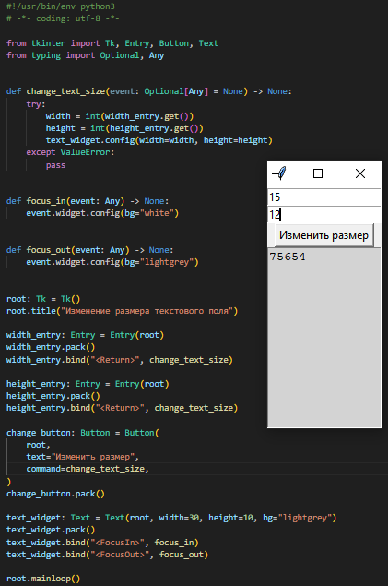

Рисунок 3. Код решения индивидуального задания 1 и его выполнение

Задание 4

Создайте на холсте подобное изображение:

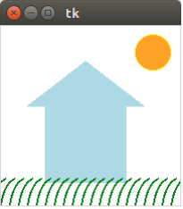

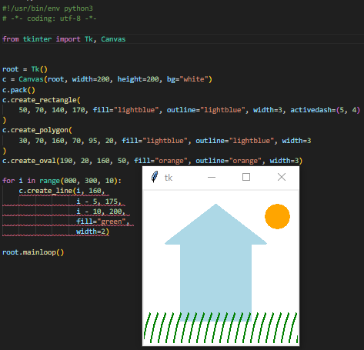

Рисунок 4. Код решения индивидуального задания 2 и его выполнение

Задание 5

В данной программе создается анимация круга, который движется от левой границы холста до правой:

from tkinter import *

def motion():

c.move(ball, 1, 0)

if c.coords(ball)[2] < 300:

root.after(10, motion)

root = Tk()

c = Canvas(root, width=300, height=200,

bg="white")

c.pack()

ball = c.create_oval(0, 100, 40, 140,

fill='green')

motion()

root.mainloop()

Выражение c.coords(ball) возвращает список текущих координат объекта (в данном случае это ball). Третий элемент списка соответствует его второй координате x. Метод after вызывает функцию, переданную вторым аргументом, через количество миллисекунд, указанных первым аргументом.

Изучите приведенную программу и самостоятельно запрограммируйте постепенное движение фигуры в ту точку холста, где пользователь кликает левой кнопкой мыши. Координаты события хранятся в его атрибутах x и y (event.x , event.y).

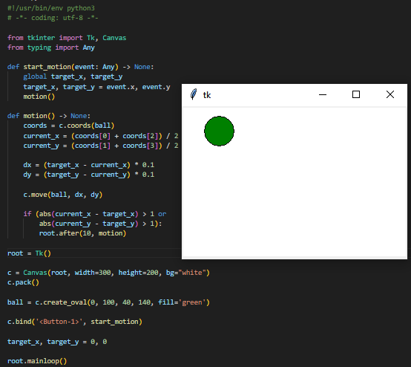

Рисунок 5. Код решения индивидуального задания 1 и его выполнение

9. Зафиксировал сделанные изменения в репозитории.

10. Выполнил слияние ветки для разработки с веткой master/main.

11. Отправил сделанные изменения на сервер GitHub.

Ссылка: https://github.com/Viktorkozh/OOP-8

Контрольные вопросы:

1. Каково назначение виджета ListBox?

Назначение виджета Listbox: "От класса Listbox создаются списки – виджеты, внутри которых в столбик перечисляются элементы. При этом можно выбирать один или множество элементов списка."

2. Каким образом осуществляется связывание событие или действие с виджетом Tkinter?

Связывание события или действия с виджетом Tkinter осуществляется с помощью метода "bind": "В tkinter с помощью метода bind между собой связываются виджет, событие и действие."

3. Какие существуют типы событий в Tkinter? Приведите примеры.

Существуют три основных типа событий в Tkinter: "производимые мышью, нажатиями клавиш на клавиатуре, а также события, возникающие в результате изменения виджетов." Примеры событий: "<Button-1>" – клик левой кнопкой мыши, "<Return>" – нажатие клавиши Enter.

4. Как обрабатываются события в Tkinter?

Обработка событий в Tkinter осуществляется через привязку функции-обработчика к событию с помощью метода "bind": "При вызове метода bind событие передается в качестве первого аргумента."

5. Как обрабатываются события мыши в Tkinter?

События мыши в Tkinter обрабатываются с помощью привязки к ним функций-обработчиков: "Часто используемые события, производимые мышью: <Button-1> – клик левой кнопкой мыши, <Button-2> – клик средней кнопкой мыши, <Button-3> – клик правой кнопкой мыши."

6. Каким образом можно отображать графические примитивы в Tkinter?

Графические примитивы в Tkinter отображаются на холсте с помощью методов, создающих объекты на экземпляре Canvas: "При создании экземпляра Canvas необходимо указать его ширину и высоту."

7. Перечислите основные методы для отображения графических примитивов в Tkinter.

Основные методы для отображения графических примитивов в Tkinter: "create_line", "create_rectangle", "create_polygon", "create_oval", "create_arc", "create_text".

8. Каким образом можно обратиться к ранее созданным фигурам на холсте?

К ранее созданным фигурам на холсте можно обратиться с помощью идентификаторов и тегов: "Методы, создающие фигуры на холсте, возвращают численные идентификаторы этих объектов, которые можно присвоить переменным."

9. Каково назначение тэгов в Tkinter?

Назначение тэгов в Tkinter: "Один и тот же тег может присваиваться разным объектам. Дальнейшее обращение к такому тегу позволит изменить все объекты, в которых он был указан."

Вывод: приобрел навыки улучшения графического интерфейса пользователя GUI с помощью обработки событий и рисования, реализованных в пакете Tkinter языка программирования Python версии 3.x.